Bewegingsonderwijs
Jelmer Sikma
16 juni 2023
Nhl stenden leeuwarden
Obs Buttinga Oosterwolde

Voorwoord

Inhoud
Voorwoord 1

Onderdeel A : De gegeven les in groep 2
Lesbeschrijvingsformulier Bewegingsonderwijs

Stageschool:  Obs Buttinga | Student:  Jelmer Sikma | Module:  Leerjaar 1 semester 2
Mentor:  Mevrouw Tess | Groep:  2 | Aantal kinderen:  13
Korte omschrijving van de activiteit:  Gymles waarin vier bewegingsthema’s aan bod komen. | Bewegingsthema’s:  Mikken  Tikken  Springen  Bewegen op muziek | Datum:  14-06-2023

Betekenissen | Beginsituatie | Doel
De aan te bieden activiteiten hebben naar mijn idee de volgende betekenis voor kinderen. | Beschrijf zo nauwkeurig mogelijk wat de kinderen al weten en kunnen. Leg hierbij de relatie met je lesdoel. Raadpleeg je mentor. | Geef concreet aan wat de kinderen aan het eind van de les moeten beheersen. Formuleer de doelen van je les ’SMART’. Bij meerdere hoeken zijn er meerdere doelen.
Betekenis:
Mikken: Tijdens deze gymles zullen we oefenen met mikken. Dat betekent dat we gaan proberen om een doel te raken met een bal, een beanbag of een ander werpmateriaal. Door te mikken, trainen we onze oog-handcoördinatie en onze precisie. We kunnen verschillende doelen hebben, zoals hoepels, pionnen of een doelwit op de muur. Het is belangrijk om goed te richten en de kracht van onze worp te beheersen.

Tikken: Tijdens deze gymles gaan we ook tikspelletjes doen. Dit betekent dat we elkaar zachtjes aanraken om elkaar te tikken. We kunnen verschillende varianten spelen, zoals tikkertje, waarbij één persoon probeert anderen te tikken terwijl zij proberen te ontsnappen. Tikspelletjes helpen ons om snelle bewegingen te maken, onze reactiesnelheid te verbeteren en samen te werken om doelen te bereiken.

Springen: In deze gymles zullen we veel springen! Springen is een leuke en actieve manier om ons lichaam in beweging te brengen. We kunnen verschillende sprongen maken, zoals hinkelen, springen van de ene hoepel naar de andere of over obstakels heen springen. Springen helpt ons om onze spieren te versterken, onze balans te verbeteren en onze coördinatie te ontwikkelen.

Bewegen op muziek: Een ander belangrijk onderdeel van deze gymles is het bewegen op muziek. We zullen dansen en bewegen op vrolijke en ritmische muziek. Door op de maat van de muziek te bewegen, kunnen we ons lichaam laten bewegen op verschillende manieren, zoals stampen met onze voeten, draaien met onze armen of huppelen op de beat. Bewegen op muziek helpt ons om ons ritmegevoel te ontwikkelen, onze expressie te uiten en plezier te hebben tijdens het bewegen.
Beginsituatie:
In deze gymles hebben we te maken met een groep leerlingen die al bekend zijn met de bewegingsthema's mikken, tikken, springen en bewegen op muziek. Ze hebben deze onderdelen al eerder in eerdere gymlessen verkend en hebben hier al enige ervaring mee. Ze hebben al kennis opgedaan over de basisprincipes en technieken van elk bewegingsthema.

De leerlingen zijn in staat om doelen te raken tijdens het mikken en kunnen verschillende werpmaterialen hanteren, zoals ballen, beanbags of andere werpmaterialen. Ze zijn bekend met het concept van tikspelletjes en weten hoe ze elkaar zachtjes kunnen tikken. Ze hebben ook ervaring met springen en zijn in staat om verschillende sprongen te maken, zoals hinkelen, springen over obstakels en van de ene hoepel naar de andere.

Daarnaast zijn de leerlingen vertrouwd met het bewegen op muziek. Ze hebben al eerder gedanst en bewogen op verschillende soorten muziek. Ze kunnen de maat van de muziek volgen en hebben ervaring met het maken van verschillende bewegingen en danspassen op de beat.

Hoewel de leerlingen al bekend zijn met de bewegingsthema's, is er nog ruimte voor verdere ontwikkeling. In deze les zullen ze hun vaardigheden en technieken verder verfijnen en uitbreiden. Ze zullen worden uitgedaagd om hun mikvaardigheden te verbeteren, hun tikvaardigheden te verfijnen, nieuwe sprongen uit te proberen en hun expressie en ritmegevoel tijdens het bewegen op muziek te vergroten.

De leerlingen hebben een positieve houding ten opzichte van bewegen en zijn enthousiast om nieuwe uitdagingen aan te gaan. Ze zijn gemotiveerd om te leren en staan open voor het ontwikkelen van hun bewegingsvaardigheden in een leuke en stimulerende omgeving.

Met deze beginsituatie kunnen we een lesprogramma bieden dat de leerlingen uitdaagt, nieuwe ervaringen biedt en hen helpt hun bewegingsvaardigheden verder te ontwikkelen binnen de bekende bewegingsthema's.

Doel:
Mikken:
Verbeteren van de nauwkeurigheid bij het mikken op verschillende doelen.
Versterken van de oog-handcoördinatie bij het werpen en richten.
Verkennen van verschillende werptechnieken en het beheersen van de kracht van de worp.
Tikken:
Verfijnen van de tikvaardigheden door snelle en gecontroleerde bewegingen te maken.
Toepassen van strategieën om te ontsnappen aan een tikker en anderen succesvol te tikken.
Samenwerken en communiceren om doelen te bereiken tijdens tikspelletjes.
Springen:
Uitvoeren van verschillende sprongen, zoals hinkelen, springen over obstakels en van de ene hoepel naar de andere.
Verbeteren van de sprongkracht en het beheersen van de landingstechniek.
Versterken van de spieren en het ontwikkelen van balans en coördinatie.
Bewegen op muziek:
Expressie tonen door middel van beweging op de maat van de muziek.
Verkennen van verschillende bewegingen en danspassen.
Verbeteren van het ritmegevoel en het synchroniseren van bewegingen met de muziek.
Samenwerking:
Samenwerken met klasgenoten tijdens groepsoefeningen en spelletjes.
Luisteren naar elkaar en respectvol communiceren tijdens het uitvoeren van bewegingsactiviteiten.
Ondersteunen en aanmoedigen van elkaar om gezamenlijke doelen te bereiken.
Plezier en enthousiasme:
Genieten van het bewegen en deelnemen aan verschillende activiteiten.
Ervaren van plezier en voldoening bij het verbeteren van bewegingsvaardigheden.
Ontwikkelen van een positieve houding ten opzichte van bewegen en een gezonde levensstijl.
Deze doelen stellen de leerlingen in staat om hun bewegingsvaardigheden verder te ontwikkelen, nieuwe uitdagingen aan te gaan en te genieten van een actieve en plezierige gymles. Het bereiken van deze doelen zal de leerlingen helpen bij het versterken van hun motorische vaardigheden, het bevorderen van samenwerking en het vergroten van hun zelfvertrouwen in bewegingsactiviteiten.

Persoonlijk leerdoel:
Mijn persoonlijk leerdoel voor deze les is om effectief klassenmanagement toe te passen, waarbij ik de aandacht en betrokkenheid van alle leerlingen behoud tijdens de verschillende activiteiten. Ik wil leren hoe ik duidelijke instructies geef, de tijd effectief beheer en een positieve en gestructureerde leeromgeving creëer waarin alle leerlingen actief kunnen deelnemen en zich kunnen ontwikkelen.

Organisatie:
Om effectief klassenmanagement te organiseren, zorg ik voor een duidelijke structuur en planning van de les. Ik maak gebruik van overgangssignalen om de overgang tussen activiteiten soepel te laten verlopen. Daarnaast hanteer ik positieve gedragsversterking, zoals complimenten en beloningen, om gewenst gedrag te stimuleren. Ik creëer een veilige en respectvolle leeromgeving waarin iedereen gehoord en betrokken wordt. Tijdens de les bewaak ik de tijd en pas ik indien nodig de activiteiten aan om een evenwichtige en gestructureerde leservaring te bieden.

materiaal:
- Pittenzakken
- Matten
- Touwen
- Pionnen
- Multimediasysteem voor de muziek

 |  | Ontwerp
Tijd | Lesopzet |  | Didactische werkvormen en leerling-activiteiten | leerhulp | Organisatie en middelen
10 minuten | Inleiding:  We beginnen de les met een korte warming-up. De leerlingen mogen bewegen op muziek en ik pas verschillende muzieksoorten toe.  Wanneer de leerlingen warm zijn gaan we starten met de hoeken.  Ik verdeel de leerlingen in groepjes over de hoeken en laat de leerlingen starten met de activiteiten. |  | De leerlingen bewegen vrij door het lokaal op de muziek. |  | De multimediaspeler  De gekozen muziek
25 minuten | Kern (hoeken)  De leerlingen gaan in 4 hoeken aan de slag. Omdat het een zeer kleine gymzaal is heb ik in overleg met de docent het tik-spel niet in de hoeken toegepast in verband met ruimtegebrek en hebben we besloten om daar de les mee af te sluiten.  De leerlingen gaan in 4 verschillende hoeken aan de slag met mikken en springen.  Ik bewaak de tijd en laat om de 5 minuten de leerlingen wisselen van hoek.  Wanneer de leerlingen alle hoeken hebben gehad gaan we verder naar de afsluiting van de les |  | De leerlingen werken in hoeken aan de gegeven opdracht. |  | De ingedeelde hoeken waar het volgende materiaal over verdeeld is:  Pionnen  Lintjes  Banken  Touw  Pittenzakjes  Grote ton  Matten
15 minuten | Afsluiting:  De leerlingen ruimen samen met mij het materiaal op en creëren ruimte voor het tik-spel.  De leerlingen worden over 4 hoeken verdeeld waar matten liggen. We spelen het krokodillenspel.  In het midden zijn 2 tikkers, dat zijn de krokodillen en gaan proberen de kikkers (die verdeeld zijn over de matten) te tikken.  Wanneer we starten mogen de kikkers proberen van mat naar mat te rennen. Lukt het de krokodil een kikker te tikken dan wordt de kikker een krokodil.  Lukt het de krokodillen alle kikkers te tikken dan winnen de krokodillen. Als na 5 minuten er nog kikkers over zijn, hebben deze kikkers gewonnen.  Wanneer het spel 2 keer gespeeld is beëindig ik de les. |  | De leerlingen verplaatsen zich van hoek naar hoek en proberen niet getikt te worden.  De leerlingen in het midden proberen de leerlingen die van de mat afgaan te tikken zodat ze krokodillen worden. |  | Het volgende materiaal word klaargezet na het opruimen van de hoeken.  Matten in alle 4 de hoeken.  Lintjes voor de krokodillen 2 stuks

Feedback mentor/begeleider en gesprekspunten met student
Paraaf mentor/ stagebegeleider:

Evaluatie en reflectie door student
De ontvangen feedback was zeer positief. Ik zag duidelijke vooruitgang tijdens mijn les bewegingsonderwijs in groep 2. Ik had de warming-up voorbereid met danspassen, maar de leerlingen waren zo actief aan het dansen vanaf de eerste tonen van de muziek, dat ik in overleg met de docent besloot hen vrij te laten bewegen. Tijdens mijn les stelde ik goede regels op en bewaarde ik de rust. De leerlingen waren enthousiast en deden allemaal actief mee. Bij de verschillende activiteiten gaf ik een duidelijke uitleg en demonstreerde ik wat er moest gebeuren. De docent maakte foto's die ik vandaag aan u heb laten zien. Ik zal enkele foto's aan dit verslag toevoegen. Nadat ik de leerlingen in groepjes had verdeeld, konden we aan de slag. De leerlingen hadden duidelijk plezier en deden enthousiast mee. Ze pasten het geleerde niveau zelf toe en ik controleerde of dit lukte. Indien nodig moedigde ik de leerlingen aan en motiveerde ik ze. Tijdens het afsluitende spel demonstreerde ik samen met de leerlingen wat er moest gebeuren. De leerlingen vonden het spel geweldig en straalden van plezier. Aan het einde van de les vroeg de docent of ik eerder met de onderbouw had gewerkt. Dit was mijn eerste les in de onderbouw en het beviel me goed. Voor een volgende les zal ik, zoals u me hebt uitgelegd, het tik-spel toepassen in de hoeken. Het was een zeer waardevolle les.

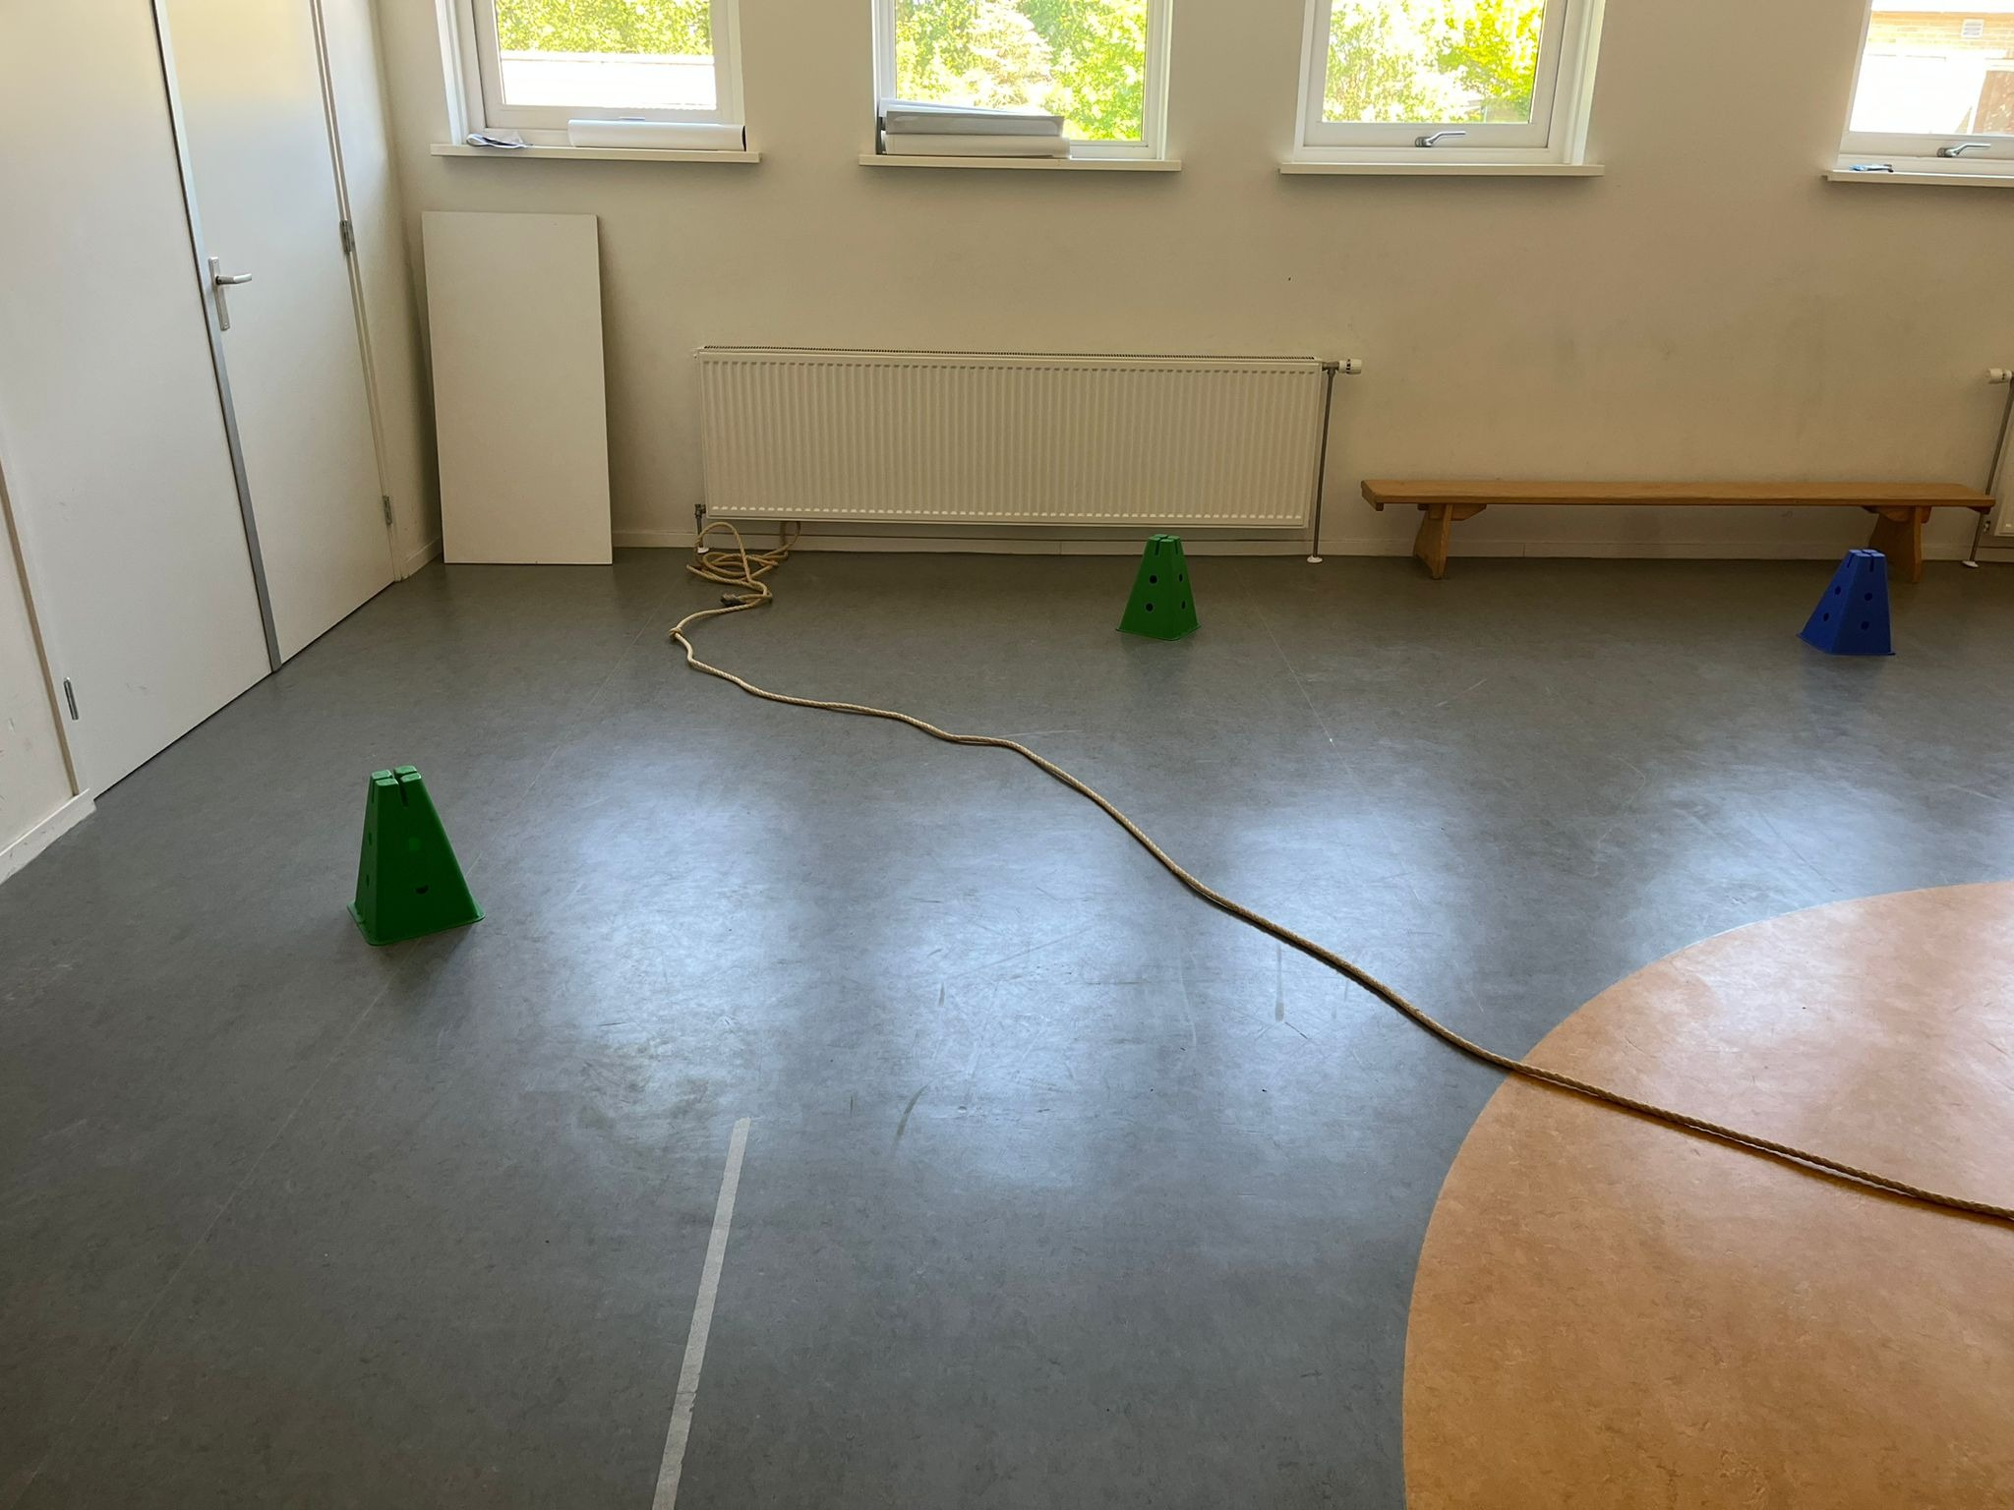
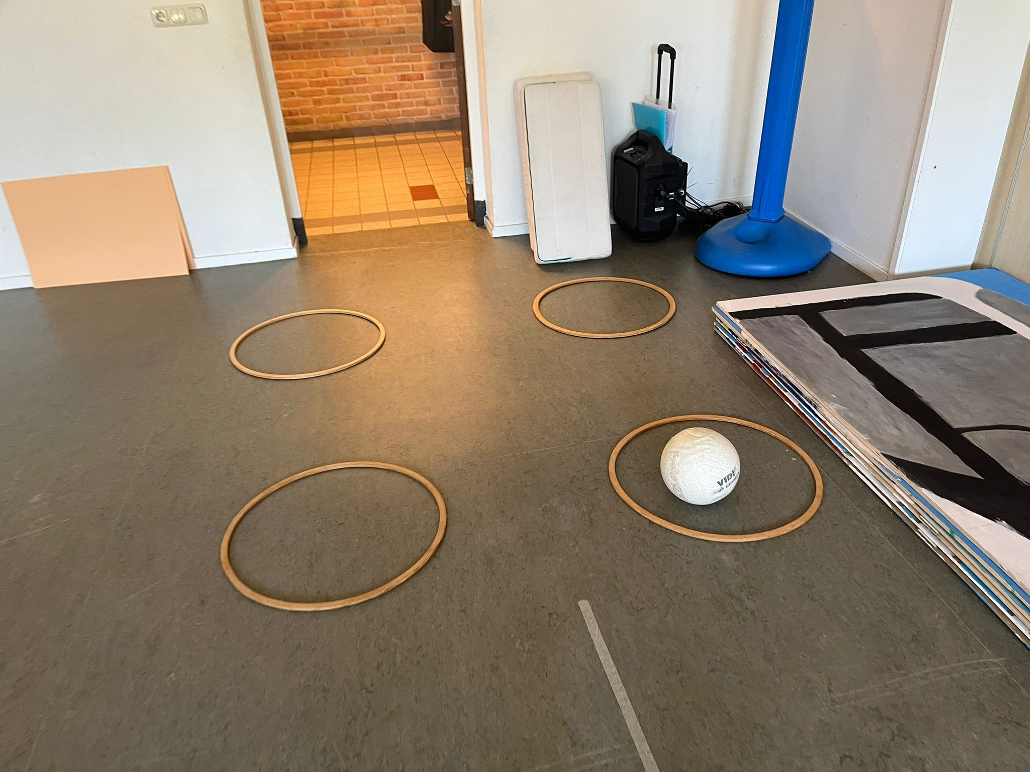
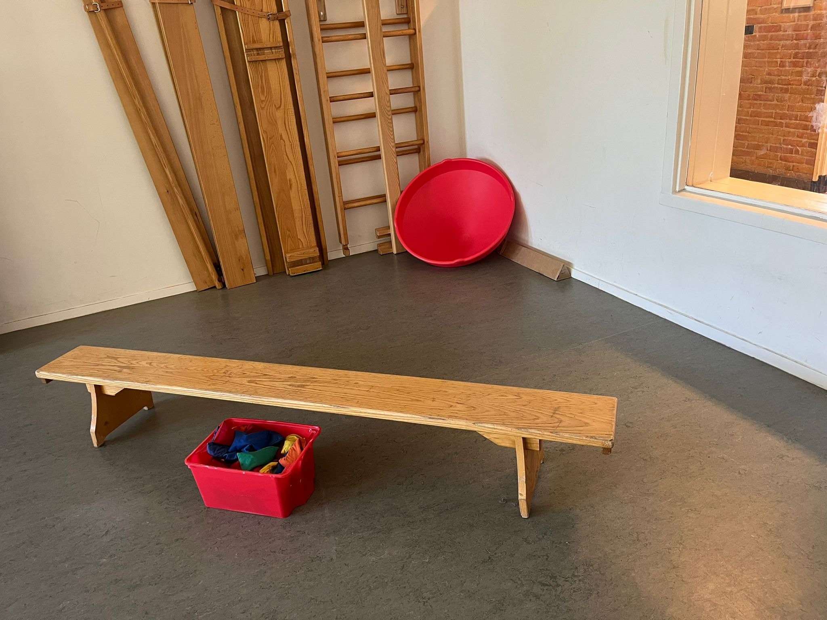
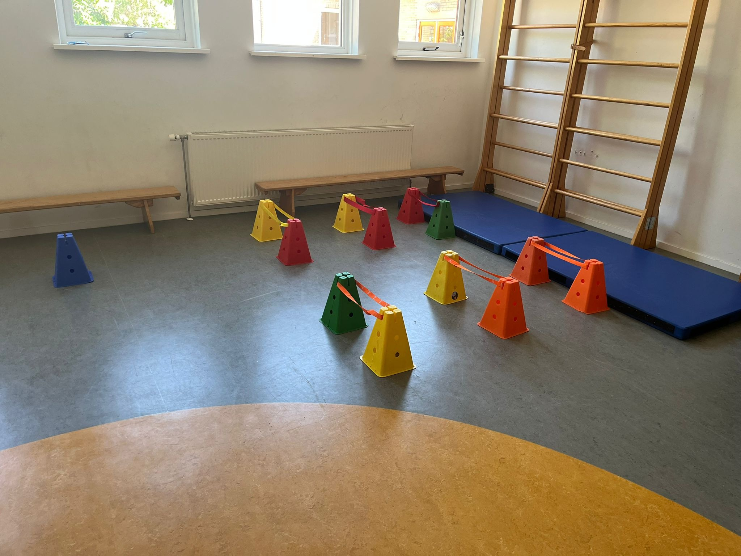

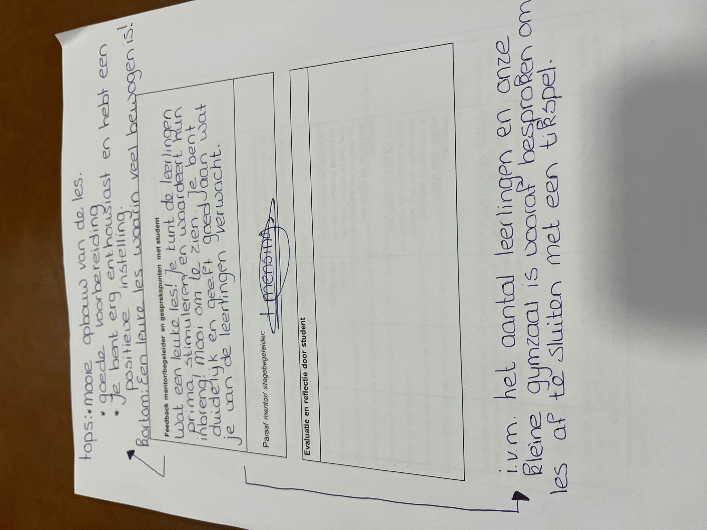
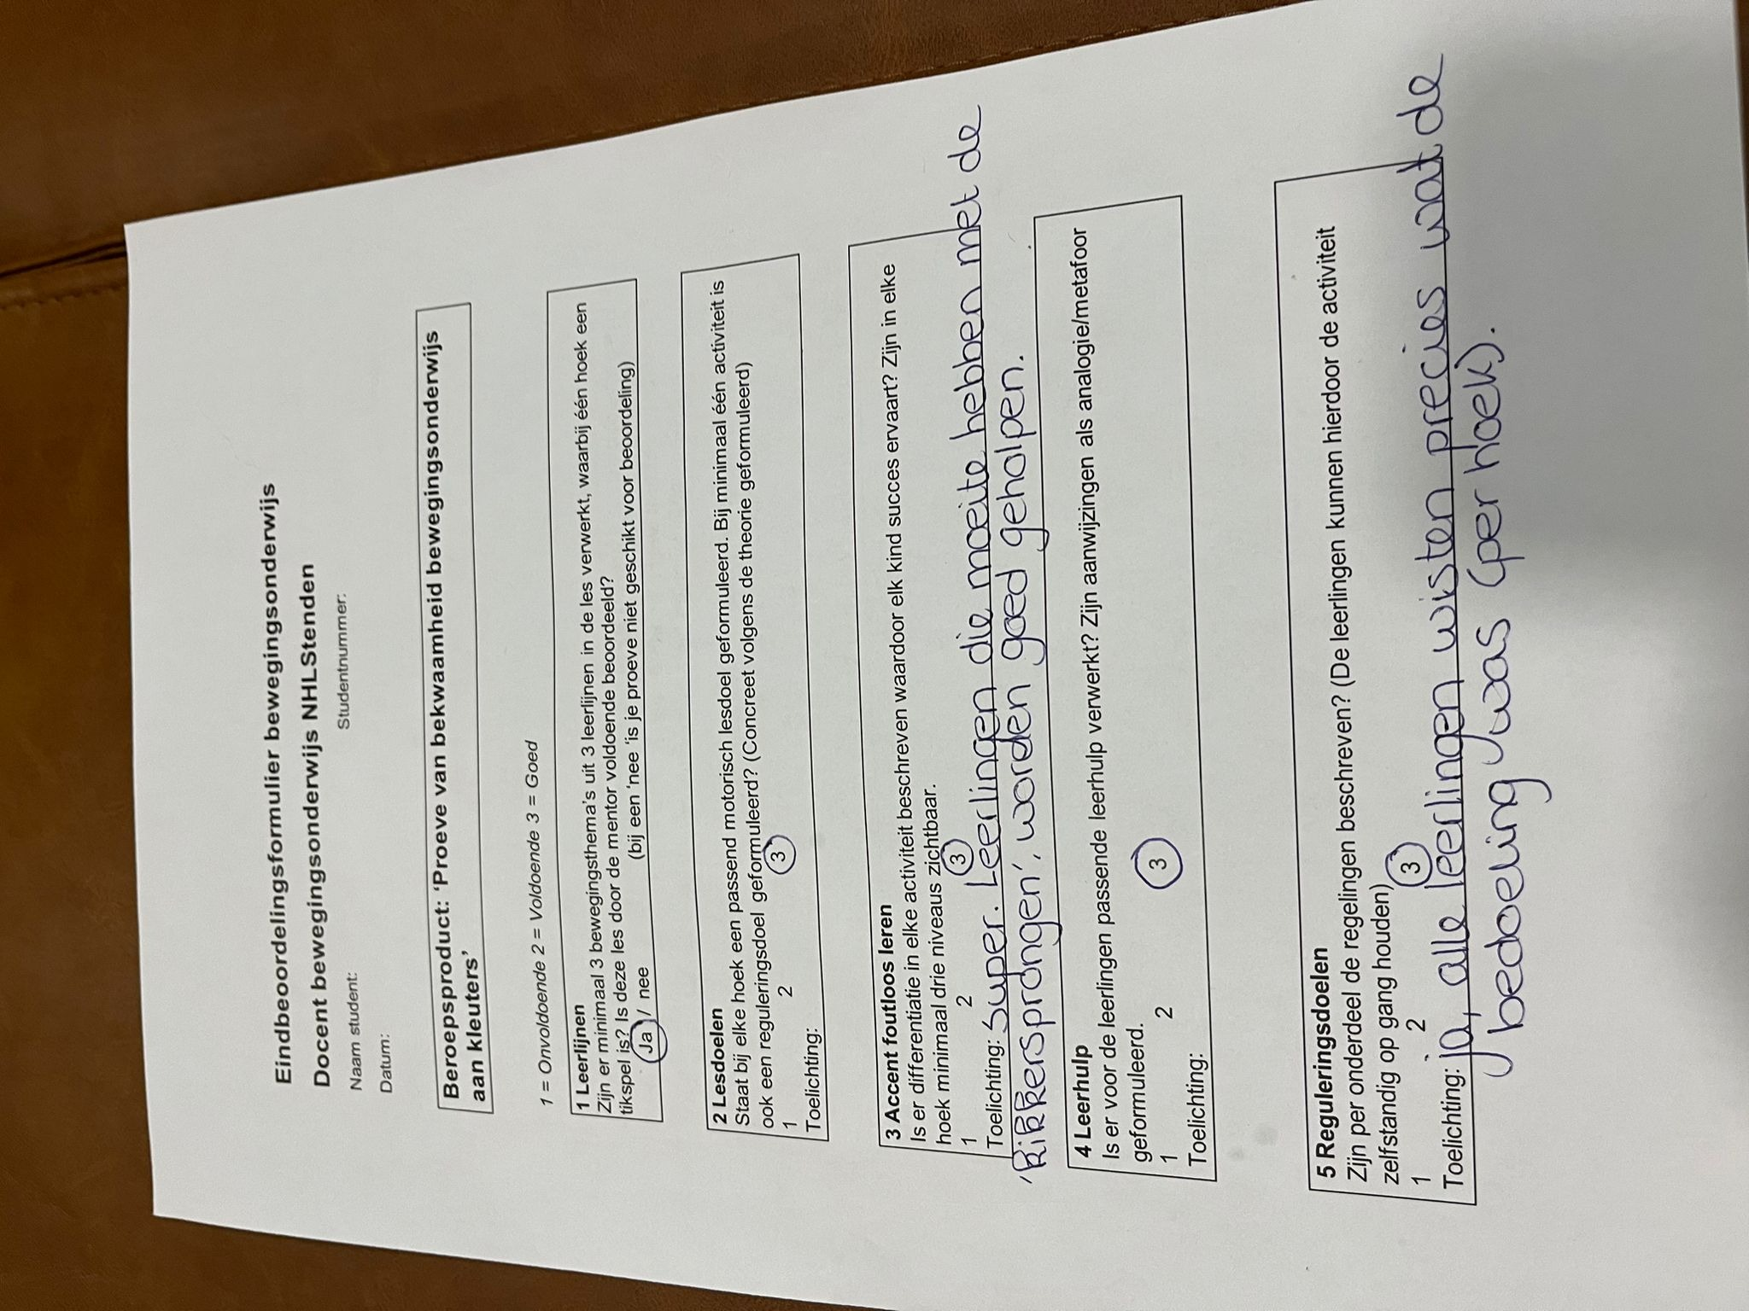
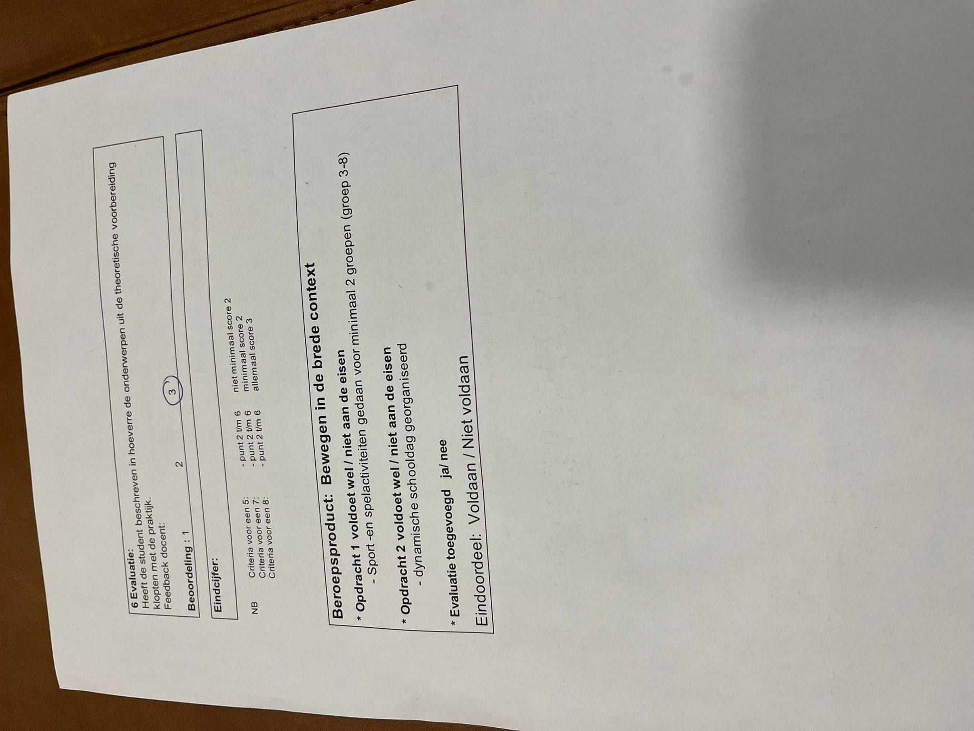

Motorisch les doel

Een motorisch les doel is een specifiek geformuleerd doel dat gericht is op de ontwikkeling van motorische vaardigheden bij een individu. Het wordt vaak gebruikt in het kader van onderwijs, training of revalidatieprogramma's om een gestructureerde aanpak te bieden voor het verbeteren van fysieke prestaties en het bevorderen van de motorische ontwikkeling.

Een motorisch les doel moet zorgvuldig worden geformuleerd om duidelijkheid en focus te bieden. Het moet specifiek zijn in termen van welke motorische vaardigheid moet worden verbeterd, zoals balans, coördinatie, kracht, lenigheid of uithoudingsvermogen. Bovendien moet het doel meetbaar zijn, zodat de voortgang kan worden geëvalueerd en bijgestuurd.

Bij het opstellen van een motorisch les doel is het belangrijk om rekening te houden met de beginsituatie van de persoon. De beginsituatie omvat de huidige motorische vaardigheden, sterke en zwakke punten, en eventuele beperkingen of blessures. Door deze factoren in overweging te nemen, kan een realistisch en haalbaar doel worden gesteld dat aansluit bij de individuele behoeften.

Een effectieve motorische lesdoelstelling moet ook uitdagend zijn, maar tegelijkertijd haalbaar. Het doel moet voldoende stimulerend zijn om de persoon te motiveren om zich in te spannen en te streven naar verbetering, maar het mag niet te ver buiten het bereik liggen, anders kan het demotiverend werken.

Om een motorisch les doel te bereiken, is het belangrijk om een plan van aanpak op te stellen. Dit plan omvat specifieke strategieën, oefeningen en activiteiten die gericht zijn op het verbeteren van de motorische vaardigheden. Het kan bijvoorbeeld bestaan uit regelmatige trainingssessies, het aanleren van nieuwe technieken, het uitvoeren van specifieke oefeningen of het deelnemen aan passende sportactiviteiten.

Evaluatie speelt ook een cruciale rol bij motorische lesdoelen. Door regelmatig de voortgang te meten en te evalueren, kan worden bepaald of het gestelde doel is bereikt en of aanpassingen nodig zijn. Dit kan worden gedaan door middel van gestandaardiseerde tests, observatie of zelfevaluatie. Het bijhouden van gegevens en het documenteren van de resultaten is essentieel om de voortgang in kaart te brengen en verdere interventies te begeleiden.

Kortom, een motorisch les doel is een specifiek geformuleerd doel dat zich richt op het ontwikkelen van motorische vaardigheden. Het moet specifiek, meetbaar, haalbaar, uitdagend en aangepast aan de individuele behoeften zijn. Een doordacht plan van aanpak en regelmatige evaluatie zijn essentieel om het doel te bereiken en de motorische ontwikkeling te bevorderen.

Reguleringsdoel
Reguleringsdoelen binnen het bewegingsonderwijs verwijzen naar doelstellingen die gericht zijn op het bevorderen van zelfregulering en het ontwikkelen van sociale en emotionele vaardigheden tijdens bewegingsactiviteiten. Deze doelen streven ernaar om leerlingen te helpen bij het beheersen van hun gedrag, emoties en interacties met anderen, terwijl ze deelnemen aan fysieke activiteiten.

Binnen het bewegingsonderwijs kunnen reguleringsdoelen bijvoorbeeld betrekking hebben op het tonen van respect voor anderen, het omgaan met competitie op een gezonde manier, het reguleren van frustratie bij het leren van nieuwe vaardigheden, en het vermogen om samen te werken in teamactiviteiten. Ze zijn gericht op het ontwikkelen van zelfbewustzijn, zelfbeheersing, empathie en sociale vaardigheden.

Reguleringsdoelen kunnen worden bereikt door middel van gerichte instructie, begeleiding en het creëren van een positieve en ondersteunende leeromgeving. Leraren kunnen strategieën implementeren zoals het stellen van duidelijke verwachtingen, het bieden van feedback en reflectiemomenten, en het stimuleren van samenwerking en communicatie tussen leerlingen.

Het nastreven van reguleringsdoelen in het bewegingsonderwijs draagt bij aan de algehele ontwikkeling van leerlingen. Het helpt hen niet alleen om fysieke vaardigheden te verbeteren, maar ook om belangrijke levensvaardigheden te ontwikkelen die hen in staat stellen om effectief te functioneren in verschillende sociale en emotionele contexten.

Accent foutloos leren binnen het bewegingsonderwijs
Het accent foutloos leren binnen het bewegingsonderwijs verwijst naar het streven naar technische precisie en correcte uitvoering van bewegingsvaardigheden. Het richt zich op het ontwikkelen van nauwkeurigheid, coördinatie en technische beheersing bij leerlingen tijdens hun bewegingsactiviteiten.

Binnen het bewegingsonderwijs is het accent foutloos leren van belang om de kwaliteit en efficiëntie van bewegingen te bevorderen. Door te streven naar foutloze uitvoering worden leerlingen aangemoedigd om de juiste bewegingspatronen, houdingen en technieken aan te leren. Dit draagt niet alleen bij aan een betere prestatie, maar ook aan het voorkomen van blessures en het ontwikkelen van een solide basis voor verdere bewegingsontwikkeling.

Het accent foutloos leren wordt bereikt door middel van gerichte instructie, feedback en herhaling. Leraren spelen een cruciale rol bij het identificeren en corrigeren van fouten, het aanleren van de juiste technieken en het bieden van ondersteuning tijdens de praktijk. Door geleidelijk aan de moeilijkheidsgraad op te bouwen en te focussen op correcte uitvoering, kunnen leerlingen hun bewegingsvaardigheden stap voor stap verbeteren.

Hoewel het accent foutloos leren belangrijk is, moet er ook ruimte zijn voor creativiteit en expressie binnen het bewegingsonderwijs. Het is van belang om een balans te vinden tussen technische precisie en het stimuleren van individuele stijl en plezier in beweging.

Leerhulp binnen het bewegingsonderwijs
Een leerhulp bij bewegingsonderwijs verwijst naar een hulpmiddel, strategie of ondersteuning die wordt gebruikt om het leerproces te vergemakkelijken en de leerresultaten te verbeteren tijdens bewegingsactiviteiten. Het heeft tot doel om leerlingen te helpen bij het begrijpen, oefenen en verbeteren van hun bewegingsvaardigheden.

Leerhulpmiddelen in het bewegingsonderwijs kunnen verschillende vormen aannemen. Het kan gaan om visuele hulpmiddelen zoals diagrammen, modellen of video's die de juiste uitvoering van een beweging demonstreren. Ook kunnen fysieke hulpmiddelen zoals stutten, handgrepen of matten worden gebruikt om de stabiliteit, veiligheid of begeleiding te bieden tijdens het aanleren van nieuwe bewegingen.

Daarnaast kunnen instructieve hulpmiddelen zoals stappenplannen, checklists of feedbackkaarten worden ingezet om leerlingen te begeleiden en te ondersteunen bij het ontwikkelen van de juiste technieken en bewegingspatronen. Leraren kunnen ook differentiëren door middel van individuele begeleiding, aanpassing van opdrachten of groepsinstructie om tegemoet te komen aan de behoeften en capaciteiten van elke leerling.

Het gebruik van leerhulpmiddelen in het bewegingsonderwijs biedt leerlingen de mogelijkheid om op een gestructureerde en effectieve manier nieuwe bewegingsvaardigheden te leren en te verbeteren. Het vergroot hun begrip, zelfvertrouwen en plezier in bewegen, en draagt bij aan een positieve leerervaring.

Onderdeel B : De dynamische schooldag
Een dynamische schooldag in het basisonderwijs biedt tal van voordelen voor zowel leerlingen als leerkrachten. Het omvat het integreren van beweging, fysieke activiteit en actieve leermethoden gedurende de hele schooldag. Dit brengt verschillende positieve effecten met zich mee.

Ten eerste heeft een dynamische schooldag aantoonbaar gunstige effecten op het fysieke welzijn van leerlingen. Door regelmatig te bewegen en actief te zijn, kunnen kinderen hun energie kwijt, de bloedcirculatie verbeteren en een gezond gewicht behouden. Bovendien draagt beweging bij aan het ontwikkelen van sterke spieren en botten, het verbeteren van de motorische vaardigheden en het stimuleren van een gezonde levensstijl op de lange termijn.

Daarnaast heeft een dynamische schooldag ook positieve effecten op het cognitieve functioneren van leerlingen. Regelmatige lichaamsbeweging bevordert de concentratie, het geheugen en het leervermogen. Het kan ook het probleemoplossend vermogen en de creativiteit vergroten. Door beweging en actieve leermethoden in de lessen te integreren, worden leerlingen gestimuleerd om actief deel te nemen, wat hun betrokkenheid en motivatie verhoogt.

Voor leerkrachten biedt een dynamische schooldag ook voordelen. Het bevordert een positieve en energieke leeromgeving, waardoor leerkrachten de betrokkenheid van leerlingen kunnen vergroten en een actievere rol kunnen spelen in het lesgeven. Bovendien kan beweging tussendoor helpen om vermoeidheid en stress te verminderen, waardoor leerkrachten zich energieker en gemotiveerder voelen.

Kortom, een dynamische schooldag in het basisonderwijs biedt vele voordelen. Het bevordert het fysieke welzijn van leerlingen, verbetert hun cognitieve functioneren en stimuleert hun betrokkenheid bij het leren. Voor leerkrachten zorgt het voor een energieke leeromgeving en vermindert het stress. Door beweging en actieve leermethoden te integreren, leggen we een sterke basis voor gezondheid, leren en welzijn op jonge leeftijd.

Mijn dynamische schooldag
Tijdens mijn dynamische schooldag heb ik in overleg met mijn docent besloten om de tennisbal die we al hadden te gebruiken in de klas. Ik had de wekker op het bord gezet voor de hele dag. Elke 10 minuten ging de wekker af en pakten de leerlingen de tennisbal. We hadden aan het begin van de dag afgesproken dat we de bal 20 keer zouden stuiteren op de grond en daarna rustig aan tafel zouden gaan zitten. We hebben er ook voor gekozen om een les staand te doen. De leerlingen vonden het een fantastische dag en ik blijf de tennisbal nog steeds gebruiken tijdens mijn lessen als ik merk dat het te onrustig wordt of als de leerlingen behoefte hebben om te bewegen.

Foto’s van de dynamische schooldag laat ik u persoonlijk zien in verband met de AVG.

Onderdeel C : De koningsspelen
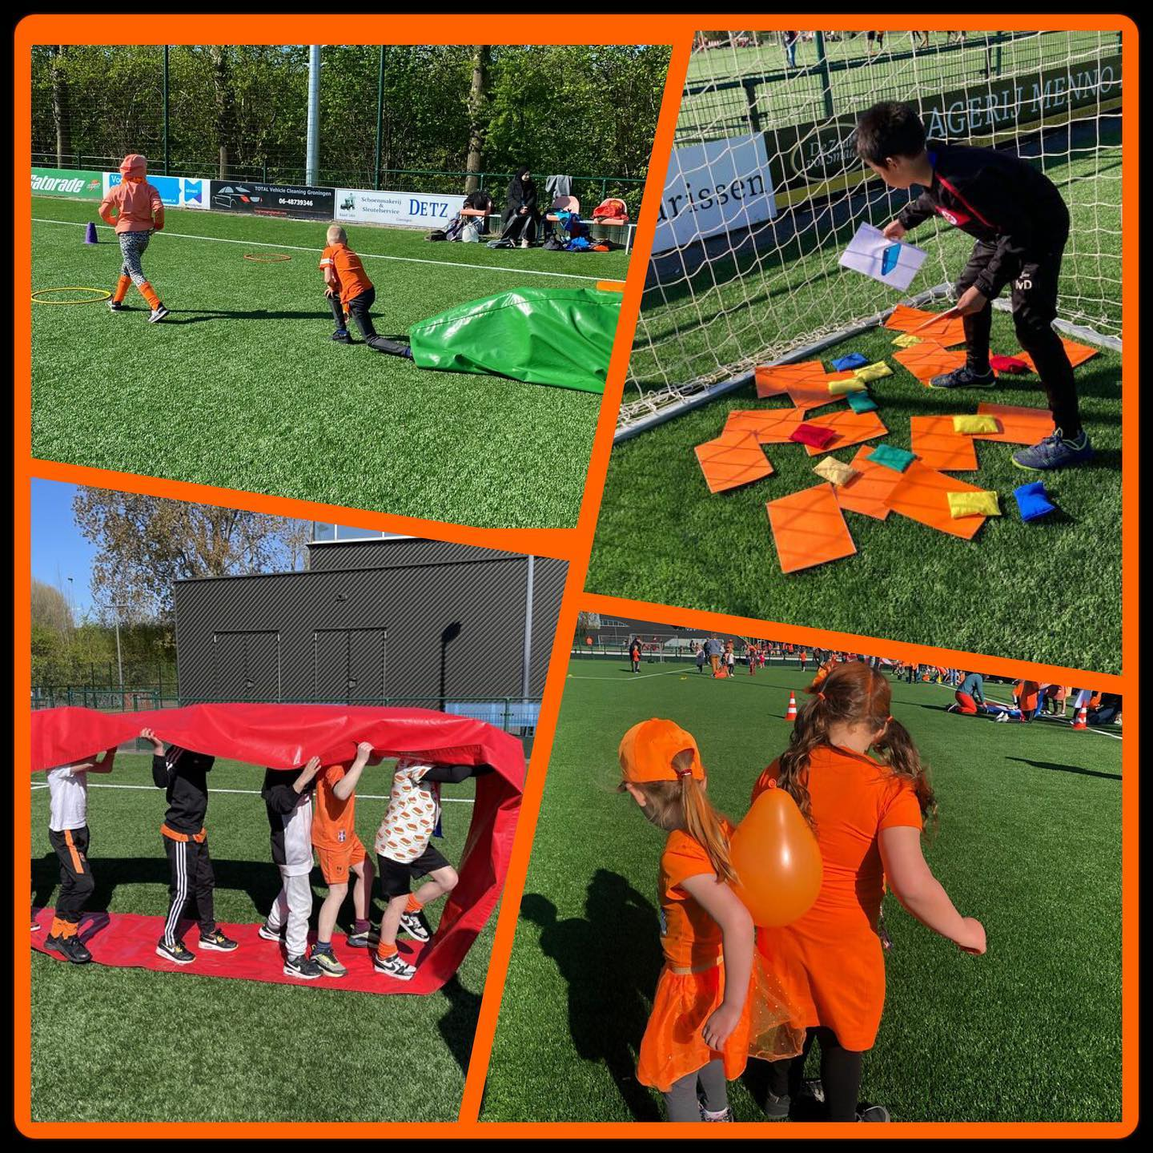

Tijdens de Koningsspelen van 2022 liep ik stage bij De Swoistee in Leeuwenborg, Groningen. Ik hielp mee met het klaarzetten van de spellen en maakte een fotoreportage. Samen met de gymdocent heb ik de gezamenlijke warming-up gedaan en hebben we gedanst op het Koningsspelen lied. Daarna heb ik een aantal spellen begeleid en tijdens de pauzes rondgelopen om foto's te maken. De docenten waren erg tevreden over mijn inzet. Ik was als eerste aanwezig om 7 uur om materiaal van school op te halen en ging als laatste weg nadat ik het materiaal had teruggebracht.

